**Andi Apartman**

**fejlesztői dokumentáció**

**Bevezető**

Ebben a dokumentumban az admin felület kerül bemutatásra. A felület kifejezetten a vállalkozás tulajdonasai igényeire lett szabva.

**Bejelentkező panel**

A bejelentkezéshez rendelkezni kell egy admin felhasználóval. Miután a helyes fiókadatokat megadtuk, a rendszer beenged a felületre. A képen víz, felhő, szöveg, képernyőkép látható

Előfordulhat, hogy a mesterséges intelligencia által létrehozott tartalom helytelen.

**Admin felület – Főoldal**

Felületre belépéskor az adminisztrátor először látja (ha van) a jóváhagyásra váró véleményeket. 2 lehetősége van: elfogadja és megjelenik a weboldalon, vagy törölni tudja. A képen szöveg, képernyőkép, szoftver, Weblap látható

Előfordulhat, hogy a mesterséges intelligencia által létrehozott tartalom helytelen.

Alatta a legfontosabb statisztikákat jeleníti meg a rendszer

* Új foglalások számát
* Időpontok elérhetőségét
* Eddig befolyt összeget
* Visszajáró vendégek számát
* Legnépszerűbb akciót
* Legnépszerűbb csomagot

Valamint egy naptárat, ami a szállás telítettségét mutatja napra lebontva. A képen szöveg, képernyőkép, Téglalap, tervezés látható

Előfordulhat, hogy a mesterséges intelligencia által létrehozott tartalom helytelen.

**Aktuális foglalások**

Kijelzi az aktuális foglalásokat, illetve egy szűrő rendszert is tartalmaz, ahol szinte minden módon lehet a foglalásokat szűrni

* Hónap alapján
* Emberek száma alapján
* Sorrendbe állítás alapján (legtöbb nap, fizetés, ember)
* Foglalás állapota alapján
* Email/telefonszám alapjánA képen szöveg, képernyőkép, szoftver, szám látható

  Előfordulhat, hogy a mesterséges intelligencia által létrehozott tartalom helytelen.

A részletek gombra rákattintva kilistázza a foglalás összes adatát, és szabadon módosítható minden adat. A rendszer automatikusan kiszámolja az új összeget.A képen szöveg, elektronika, képernyőkép, szoftver látható

Előfordulhat, hogy a mesterséges intelligencia által létrehozott tartalom helytelen.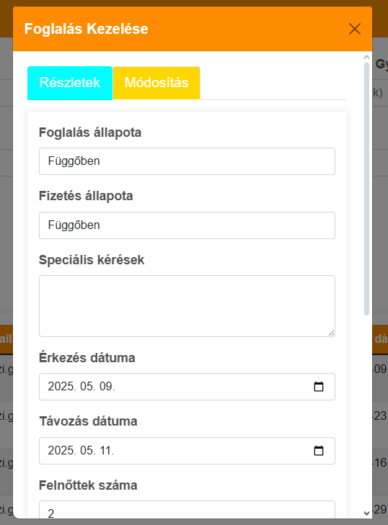

A képen szöveg, képernyőkép, Betűtípus látható

Előfordulhat, hogy a mesterséges intelligencia által létrehozott tartalom helytelen.

**Statisztika**

A rendszer automatikusan létrehoz látványos statisztikákat. A képen szöveg, képernyőkép, szám, Betűtípus látható

Előfordulhat, hogy a mesterséges intelligencia által létrehozott tartalom helytelen.A képen szöveg, képernyőkép, diagram, kör látható

Előfordulhat, hogy a mesterséges intelligencia által létrehozott tartalom helytelen.

**Foglalási előzmények**

A fenti navigációs menüből elérhető a foglalási előzmények, ahol az előző évek foglalási adatai között lehet keresegélniA képen szöveg, képernyőkép, szoftver, Weblap látható

Előfordulhat, hogy a mesterséges intelligencia által létrehozott tartalom helytelen.

**Módosítási felület**

Ezen a felületen csomagokat, akciókat, programokat, foglalást lehet hozzáadni.

A képen szöveg, képernyőkép, szoftver, szám látható

Előfordulhat, hogy a mesterséges intelligencia által létrehozott tartalom helytelen.

**Csomagok**

Új csomagokat lehet rögzíteni, meglévőknek részleteit megtekinteni. A rögzítéshez az alábbi adatokat kell megadni

* Csomag neve
* Csomag leírása
* Csomag ára
* Elérhető mennyiség ( 0 = jelenleg nem elérhető, 1 = elérhető)

A képen szöveg, képernyőkép, szám, Betűtípus látható

Előfordulhat, hogy a mesterséges intelligencia által létrehozott tartalom helytelen.

**Akciók**

Új akciókat lehet rögzíteni, meglévő akciókat megnézni. Új akcióhoz az alábbiakat kell rögzíteni:

* Akció neve
* Kedvezmény százaléka (0-100)
* Akció kezdetének ideje
* Akció végének idejeA képen szöveg, képernyőkép, szám, Betűtípus látható

  Előfordulhat, hogy a mesterséges intelligencia által létrehozott tartalom helytelen.

**Programok**

Új programokat lehet rögzíteni, meglévő programokat megnézni. Új program rögzítéséhez az alábbiakat kell megadni:

* Program neve
* Helyszín
* Leírás
* Program kezdete
* Program vége
* Link (opcionális)
* KépA képen szöveg, képernyőkép, szám, Betűtípus látható

  Előfordulhat, hogy a mesterséges intelligencia által létrehozott tartalom helytelen.

**A képen szöveg, képernyőkép, szám, Betűtípus látható

Előfordulhat, hogy a mesterséges intelligencia által létrehozott tartalom helytelen.**

**Foglalás rögzítés**

Telefonos foglalás esetén az adminisztrátor felületből is lehet foglalást rögzíteni. A rendszer automatikusan kiszámolja a foglalás árát. Új foglalás rögzítéséhez az alábbiakat kell rögzíteni:

* Bejelentkezés
* Kijelentkezés
* Felnőttek száma
* Gyerekek száma
* Csomag
* Akció
* Speciális kérések
* Név
* Telefon
* Email
* Lakcím
* IrányítószámA képen szöveg, képernyőkép, szám látható

  Előfordulhat, hogy a mesterséges intelligencia által létrehozott tartalom helytelen.

Dokumentációt készítette: Lőczi Gergő